注册：SNJB0102
气 象 信 息 快 报
陕西省气象灾害应急指挥部办公室
陕西省气象局
2025年 第298期 2025年10月25日07时

昨日至今晨我省中南部出现小到中雨
共17个区县出现浓雾天气
23日早晨起我省大部出现新一轮降水天气，陕北南部、关中及陕南出现小到中雨，南郑、凤县、长安、鄠邑共20站累计降水超过20毫米，最大南郑青山沟23.1毫米。昨日至今晨我省中南部普降小到中雨，其中华山等高海拔山区出现雨夹雪或中到大雪。
1.过程以来48小时降水实况
10月23日06时—25日06时全省共有106个区县2394个监测站出现降水（图1、表2），最大南郑青山沟23.1毫米；共8站累计降水超过20毫米，297站累计降水超过10毫米，西安城区最大10.9毫米（雁塔区陕西宾馆）。
各市最大降水量(毫米)：榆林榆阳8.0，延安黄陵10.0，铜川耀州14.8，咸阳武功18.0，宝鸡凤县20.4，西安长安21.0，渭南潼关13.3，汉中南郑23.1，安康宁陕13.3，商洛商州20.2，杨凌8.4。
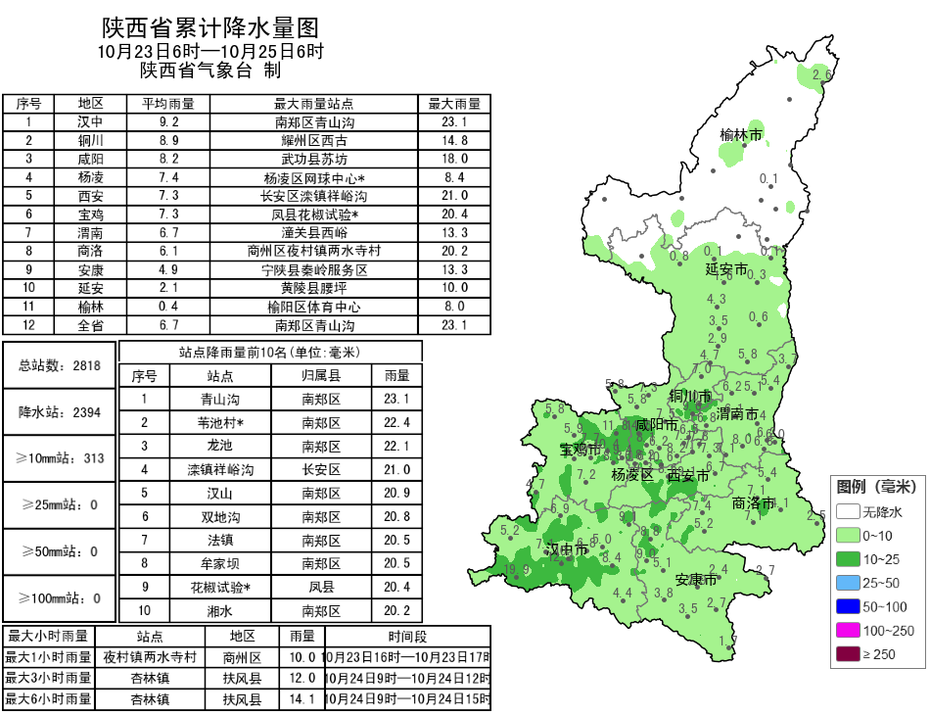
图1 10月23日06时-25日06时全省降雨实况图
表1 10月23日06时——25日06时全省累计降水量≥20毫米监测站
序号 | 区县 | 站名 | 降水 | 序号 | 区县 | 站名 | 降水
1 | 南郑区 | 青山沟 | 23.1 | 2 | 南郑区 | 苇池村* | 22.4
3 | 南郑区 | 龙池 | 22.1 | 4 | 长安区 | 滦镇祥峪沟 | 21.0
5 | 南郑区 | 汉山 | 20.9 | 6 | 南郑区 | 双地沟 | 20.8
7 | 南郑区 | 牟家坝 | 20.5 | 8 | 南郑区 | 法镇 | 20.5
9 | 凤县 | 花椒试验* | 20.4 | 10 | 南郑区 | 湘水 | 20.2
11 | 商州区 | 夜村镇两水寺村 | 20.2 | 12 | 鄠邑区 | 西安亚建高尔夫球场* | 20.0
2.近24小时天气实况
10月24日06时—25日06时全省共有106个区县2295个监测站出现降水（图2），最大鄠邑西安亚建高尔夫球场17.3毫米，其中66站中雨，2229站小雨；西安城区最大10.2毫米（雁塔区陕西宾馆）。
各市最大降水量(毫米)：榆林府谷2.6，延安黄龙6.4，铜川耀州9.0，咸阳武功8.2，宝鸡扶风14.9，西安鄠邑17.3，渭南潼关12.8，汉中南郑13.0，安康石泉12.0，商洛镇安12.2，杨凌5.3。
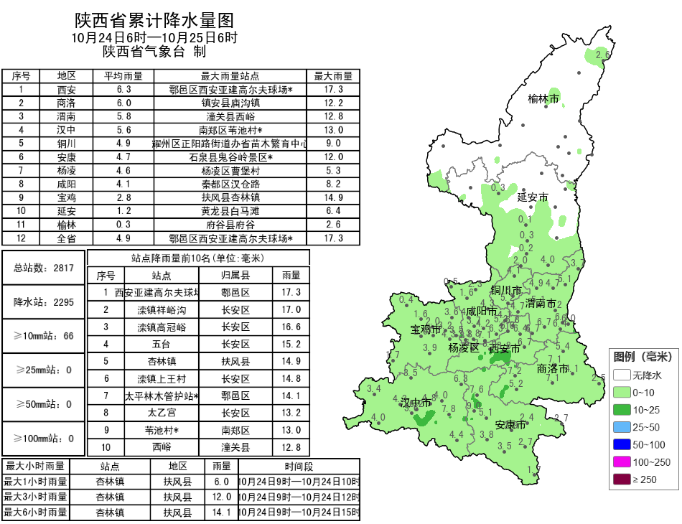
图2 10月24日06时-25日06时全省降雨实况图

昨日至今晨华山、子洲出现特强浓雾，宜君、麟游、榆林、清涧、永寿、府谷出现强浓雾，平利、安塞、汉阴、潼关、子长、志丹、长武、渭南出现浓雾。昨日全省最高气温5～13℃，最高佳县15.1℃，西安站11℃。今晨（截至06时）榆林北部、秦岭山区局地共15站最低气温低于0℃。全省最低气温：陕北-1～8℃，最低定边双海子站-1.1℃；关中-3～10℃，最低长安光头山站-3.2℃，西安站9.9℃；陕南-7～11℃，最低留坝宽沟站-7.0℃。
3.预警信息发布：昨日至今晨全省共发布霜冻蓝色预警信号20期，大雾橙/黄色预警信号87期。省自然资源厅联合省气象局发布地质灾害气象风险预警1期。

预计今天白天我省部分地方仍有分散性弱降水
降水期间部分地方能见度较低
预计今天白天：陕北部分地方、关中北部部分、秦巴山区、陕南南部分散性小雨或阵雨（0.1～10毫米）转阴天，其余地方阴天转多云（图3）。陕北北部有4级（5.5～8米/秒）左右偏北风。 上午陕北部分地方、关中北部、秦巴山区部分地方有雾。今天晚上：陕南阴天间多云，其余地方多云间晴天。陕北东部有4级（5.5～8米/秒）左右偏北风。 日平均气温陕北北部下降4～6℃。陕北北部部分地方、秦岭山区局地有霜冻。清晨陕北西部、秦巴山区局地有雾。
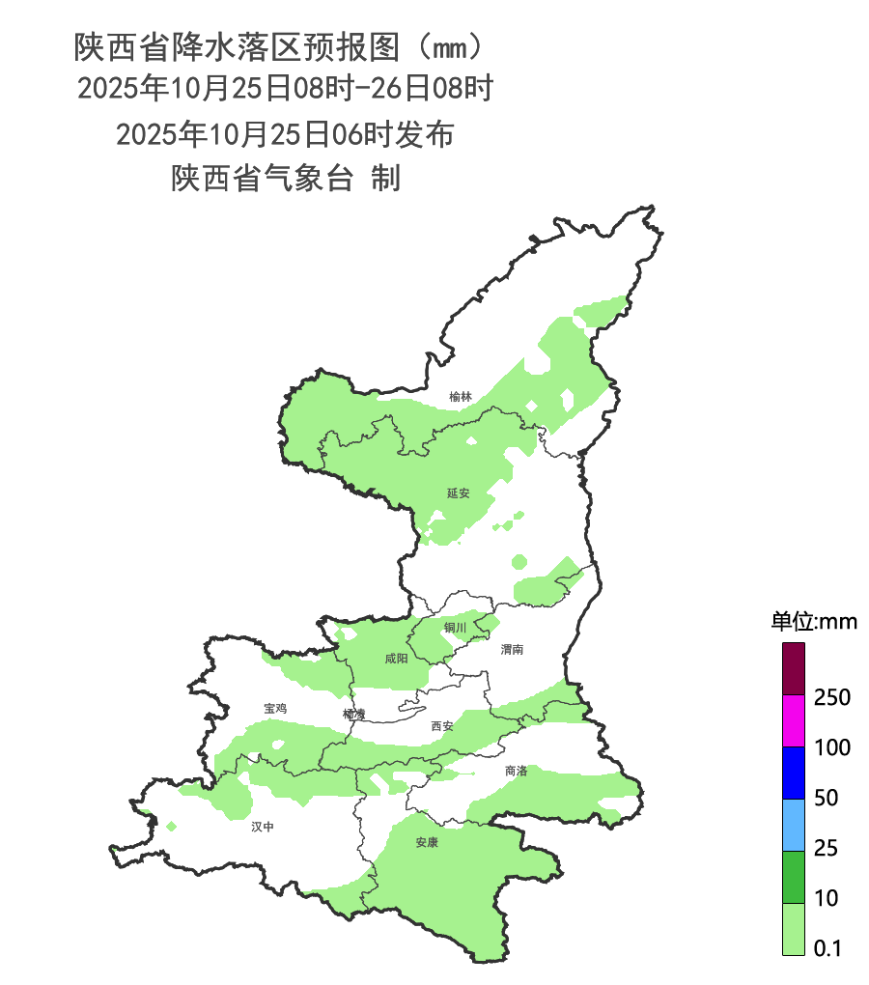
图3 10月25日08时-26日08时全省降水预报图
26日：陕北晴天间多云，关中、陕南晴天转多云。日平均气温陕北下降4～6℃。陕北北部部分地方、秦岭山区局地有霜冻。27日：陕北晴天间多云，关中、陕南多云转晴天。28日：全省晴天间多云。29日：陕北晴天间多云，关中、陕南多云转阴天，陕南部分地方有小雨。30日：陕北多云间晴天，关中、陕南阴天转多云,陕南东部有小雨。31日：全省多云转阴天，秦巴山区有小雨或雨夹雪。陕北日平均气温下降4℃左右，并伴有5级左右级偏北风。11月1日：全省多云转晴天。陕北、关中北部有4-5级偏北风。关中日平均气温下降4℃左右。2日：全省晴天间多云。3日：全省晴天转多云。后期天气趋势（4-7日）：受高空偏北气流影响，全省大部以晴到多云天气为主。
主要城市天气预报
城市 | 今天白天 | 今天夜里 | 24h气温 | 24h—48h |  | 48h—72h
 |  |  |  | 天气 | 气温 | 天气 | 气温
西安 | 多云 | 多云 | 8～13℃ | 多云 | 8～18℃ | 多云 | 8～18℃
榆林 | 多云 | 晴天 | -1～13℃ | 晴天转多云 | -1～10℃ | 晴天转多云 | 0～14℃
延安 | 阴天 | 晴天 | 4～13℃ | 晴天转阴天 | 2～12℃ | 晴天转小雨 | 1～18℃
宝鸡 | 阴天 | 多云 | 9～16℃ | 多云转阴天 | 8～19℃ | 多云转阴天 | 8～18℃
咸阳 | 多云 | 多云 | 10～13℃ | 多云 | 7～17℃ | 多云 | 7～17℃
渭南 | 多云 | 晴天 | 8～13℃ | 晴天转多云 | 7～17℃ | 晴天转多云 | 6～17℃
铜川 | 阴天 | 晴天 | 8～12℃ | 晴天转阴天 | 6～16℃ | 晴天转阴天 | 5～17℃
杨凌 | 阴天 | 多云 | 9～14℃ | 多云转阴天 | 6～18℃ | 多云转阴天 | 7～16℃
汉中 | 多云 | 多云 | 9～15℃ | 多云 | 9～19℃ | 多云转阴天 | 10～20℃
安康 | 阴天 | 阴天 | 9～16℃ | 阴天 | 9～21℃ | 阴天 | 11～22℃
商洛 | 阴天 | 阴天 | 4～13℃ | 阴天 | 6～19℃ | 阴天 | 6～20℃

报：省委、人大、政府、政协领导同志，省委、人大、政府、政协办公厅。
送：省委宣传部、省委网信办、省发展和改革委员会、省教育厅、省工业和信息化厅、省公安厅、省民政厅、省财政厅、省自然资源厅、省生态环境厅、省住房和城乡建设厅、省交通运输厅、省水利厅、省农业农村厅、省商务厅、省文化和旅游厅、省卫生健康委员会、省应急管理厅、西北能源监管局、省林业局、省广播电视局、省文物局、省人民防空办公室、省邮政管理局、省通信管理局、省军区、武警陕西省总队、省消防救援总队。
制作：范倩莹 联系电话：81619177 手机：13572997958 邮箱：xyjzh@126.com


